/4300
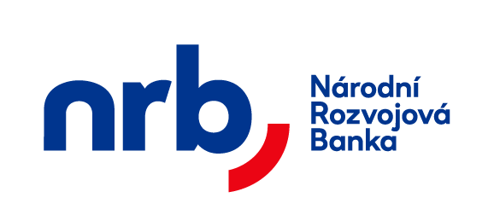

PODPISOVÉ VZORY
ke speciálnímu běžnému účtu číslo

Majitel účtu a sídlo společnosti: IČO:
Telefon: +420 E-mail:
Na základě Smlouvy o zřízení a vedení speciálního běžného účtu číslo zmocňuji k disponování s peněžními prostředky vážícími se k tomuto účtu osoby níže uvedené. Disponování s peněžními prostředky konkretizuji takto:
¹⁾ Rozsah oprávnění: A) podepisovat platební příkaz / kreditní avízo;
B) uzavírat obchody na peněžním trhu s Národní rozvojovou bankou, a.s., a potvrzovat konfirmace o nich.
Jméno: | Číslo OP: |  | RČ: | Vzor podpisu: |  | ¹⁾ rozsah oprávnění | ²⁾ podpis samostatně
Příjmení, titul: | Adresa trvalého pobytu: |  |  |  |  | A  B | Ne (2)  Ano
Jméno: | Číslo OP: |  | RČ: | Vzor podpisu: |  | ¹⁾ rozsah oprávnění | ²⁾ podpis samostatně
Příjmení, titul: | Adresa trvalého pobytu: |  |  |  |  | A  B | Ne (2)  Ano
Jméno: | Číslo OP: |  | RČ: | Vzor podpisu: |  | ¹⁾ rozsah oprávnění | ²⁾ podpis samostatně
Příjmení, titul: | Adresa trvalého pobytu: |  |  |  |  | A  B | Ne (2)  Ano
Jméno: | Číslo OP: |  | RČ: | Vzor podpisu: |  | ¹⁾ rozsah oprávnění | ²⁾ podpis samostatně
Příjmení, titul: | Adresa trvalého pobytu: |  |  |  |  | A  B | Ne (2)  Ano
²⁾ Vyplnit „ANO“ v případě, že zmocněná osoba může podepisovat platební příkaz samostatně.
Vyplnit „NE“ v případě, že zmocněná osoba může podepisovat jen v kombinaci s jinou zmocněnou osobou (v závorce uveďte počet osob nutných k podpisu příkazu).
Doplnit „R“ v případě, že k podpisu musí být připojeno označení firmy (např. razítko firmy).
Interval pro zasílání výpisů z účtu: denně týdně měsíčně Předávání výpisů z účtu: datovou schránkou elektronicky (WebKlient)
Heslo pro identifikaci (ověření) zmocněné osoby s oprávněním B, v případě sjednávání termínovaného vkladu:
Platnost podpisových vzorů od: |  | .................................................................................................. |  |  | ....................................................................................................................
Nahrazují podpisové vzory ze dne: |  | Vlastnoruční podpis(y) majitele účtu  (příp. razítko firmy v případě označení „R“) |  |  | Razítko a podpis zaměstnance banky, který ověřil totožnost majitele účtu a zmocněných osob

